DOĞAL DÜŞMANLAR YARARLI BÖCEKLER

- UĞUR BÖCEĞİ (COCCİNELLİDAE)

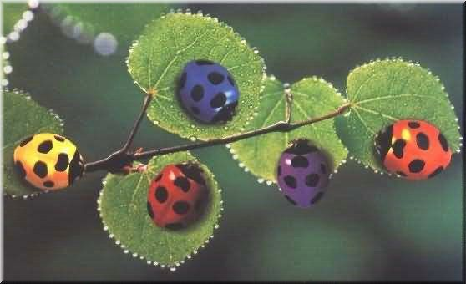
Uğur böceği (Coccinellidae), çok yaygın olarak görülen, kırmızı kanatlı bir böcektir. Uç uç böceği de denir. Tropiklerde mavi ve yeşil renklerine de rastlanır. Ülkemizde coccinella septumpunctata, adalia bipunctata ve coccinella quinquepunctata en yaygın olanlarıdır.
Ergini ortalama 400 yumurta bırakır. Yumurtalarını yaprak altına yaprak bitlerinin olduğu yere bırakır. Larvaları ve erginleri yaprakbitlerini ve koşnilleri (kabuklubit) büyük sayıda yediklerinden biyolojik mücadelede kullanılır. Bu böcek ömrü boyunca 3 bin adet yaprak biti tüketir. Tüm larva süresince 800 adet yaprak biti tüketmektedir. Kırmızı örümcek avcısı Uğur Böceği’nin büyüklüğü toplu iğne başı kadardır. Hem ergini hem de larvası sadece kırmızı örümceklerle beslenir. Günde 100 adet kırmızı örümcek yer. Uğur böceklerinin ergini bazı böcek yumurtalarını, thripsleri, küçük tırtılları ve böcekleri yer.

- AVCI AKARLAR

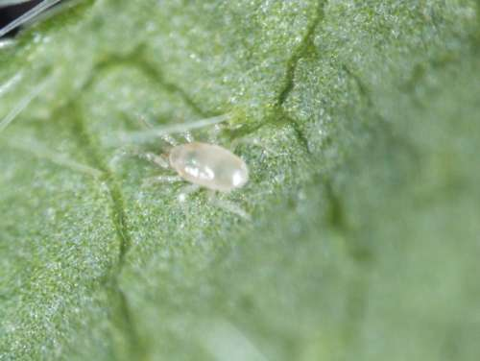

Avcı Akar (Typhlodromips) : Zararlı akarları baskı altında tutar. Sadece kırmızı örümceklerle beslenirler.
Yararlı akarlar (Pronematus ubiquitus) domates pas akarının yumurta ve larvalarını yer.
Seralarda zararlı kırmızı örümcekler Tetranychus spp, Acarina: Tetranychidae ile mücadelede predatör akarların kullanımı başta P. persimilis olmak üzere G.occidentalis, M. longipes ve N. californicus türleridir.
Diğer predatör akarlar ise şöyledir. Typhlodromus pyri Scheuten (Acarina:Phytoseiidae), Euseius finlandicus Oudemans (Acarina:Phytoseiidae), Kampimodromus aberrans (Oudemans) (Acarina:Phytoseiidae), Anthoseius recki
(Wainstein)(Acarina:Phytoseiidae),Typhlodromus spp. (Acarina:Phytoseiidae) , Amblyseius spp. (Acarina:Phytoseiidae), Phytoseius spp. (Acarina:Phytoseiidae),
Phytoseiulus persimilis Athias-Henriot.

- ÇİÇEK SİNEKLERİ (APHİDOLETES SP)
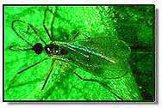
Çiçek sineklerinin erginleri çiçek polenleriyle beslenir. Larvaları ise yaprakbiti, kırmızı örümcek ile beslenir. Aphidoletes türlerinin larvaları yaprak biti, kırmızı örümcek, koşnil ile beslenir. Ergini gece hareket ettiği için gündüz görülmez. Larvası, Yumurtası Yumurta ve larvaları yapraklarda yaprak bitlerinin arasında görülür.

- AVCI SİNEKLER (SYRPHİD)

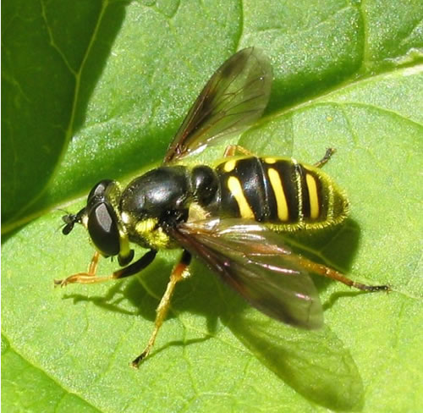
Yaprak bitlerinin en önemli doğal düşmanlarının başında avcı sinekler (syrphid) gelmektedir. Bol polenli ve nektarlı bitkilerle beslenirler. Bu sinekler görünüş olarak arı taklidi yaparlar. Bu sineklerin sadece larvaları yaprak biti avcısıdır. Larva, ömrü boyunca 700 adet yaprak biti tüketir. Ergini ortalama 500–1000 yumurta bırakır.
- ALTIN GÖZLÜ BÖCEK (CHRYSOPERLA CARNEA STH)
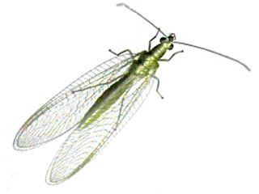
Altın gözlü böcek birçok emici zararlı pamuklu bit, elma iç kurdu, tırtıl, yaprak biti, kırmızı örümcek, beyazsinek, yaprak pireleri ile beslenir.

- KIRIMIZI ORMAN KARINCALARI (FORMİKA RUFA)
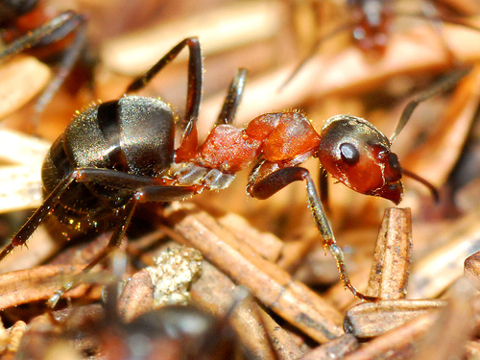
Özellikle iğne yapraklı (çam, sedir, göknar) ağaçların bulunduğu ormanlara zarar veren Scolytidae (Kabuk böceği), Thaumetapoae pityocampa (Çam kese böceği), Diprion pini (Çalı antenli çam yaprak arısı), Lymantria dispar (Sünger örtücü) gibi böceklerin biyolojik mücadelesinde kullanılır.
Bir karınca kolonisinde, ortalama 300 bin işçi karınca bulunur ve bir koloni yılda ortalama 24 kilogram böcek yer. Karıncalar yuvalarının seksen metre etrafındaki her türlü ergin böcek, tırtıl, yumurta, pupa ve çeşitli bitki bitlerini yer. Kırmızı orman karıncası etobur bir canlıdır. Püskürttüğü formik asitle önce avını etkisiz hale getirir sonra parçalayıp yer. Karıncaların keneler ile beslendikleri de bazı kaynaklarda yazmaktadır.
- AEOLOTHRIPS COLLARIS
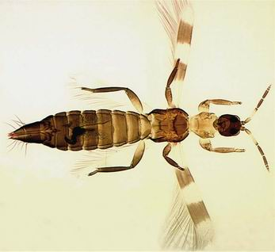
Frankliniella occidentalis (Pergande) (Thysanoptera: Thripidae tripsi. gibi özellikle yoncada zarar yapan türlerin predatörüdür.
- ORIUS SPP.
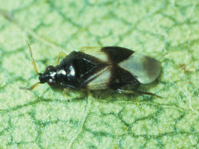
Zararlı böceklerden kırmızı örümcek, yaprakbiti, yaprak pireleri, Thrips, beyazsinek ve yeşil kurt gibi zararlıların önemli bir avcısıdır.

- KULAĞAKAÇAN (FORFİCULA):

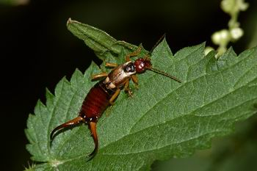

Kırmızı örümcek, yaprak bitleri, pamuklu bit, değişik larva ve yumurtaları, küçük tırtıllar ve bunun gibi birçok böcek ile beslenir. Çok hareketlidirler; geceleri aktiftir. Bazı ağaçlara zarar verebilmektedirler. İnsanların burun, kulak gibi organlarına girebildiğinden bu ismi almıştır.
- ÖRÜMCEKLER (ARANEIDA)
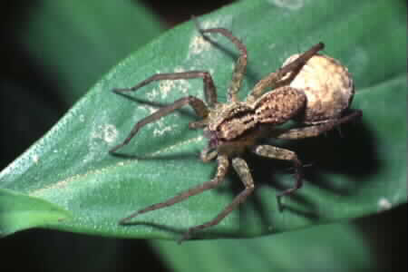
Ülkemizde yaygın örümcek türleri lycosidae ve linyphiidae familyasının oluşturduğu bireylerdir. Collembola (Symphypleona) (yay kuyruklular), Heteroptera (yarım kanatlılar), Homoptera (homojen kanatlılar), Diptera (sinekler), Aphididac (afidler), Thysanoptera (tripsler) ile beslenirler.
- PEYGAMBERDEVESİ (MANTIS RELIGIOSA)
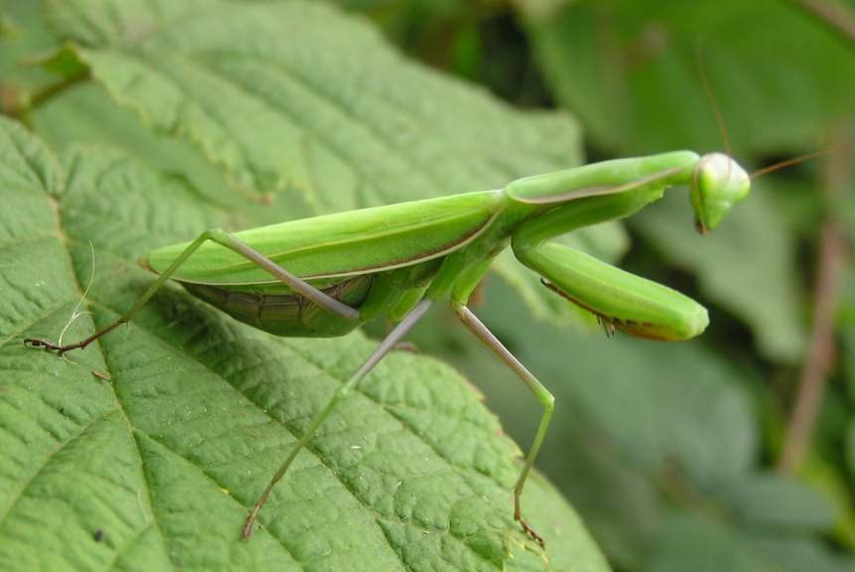
Afitler, tırtıllar, kelebekler, çekirgeler, sinekler, hatta küçük kuş, kurbağa, kertenkelelerle beslenir. Mantodea: Eremiaphilidae adlı peygamberdevesinin günde 20 civarında kene yediği tespit edilmiştir.
Türlerinin hemen hepsi carnivordur(etobur). Bunlar bitkiler üzerinde avlarını dikkatle beklerler ve ön bacaklarını avlarını yakalamak için kullanırlar.

- TERMİNATÖR BÖCEK (CALOSOMA SYCOPHANTA L)
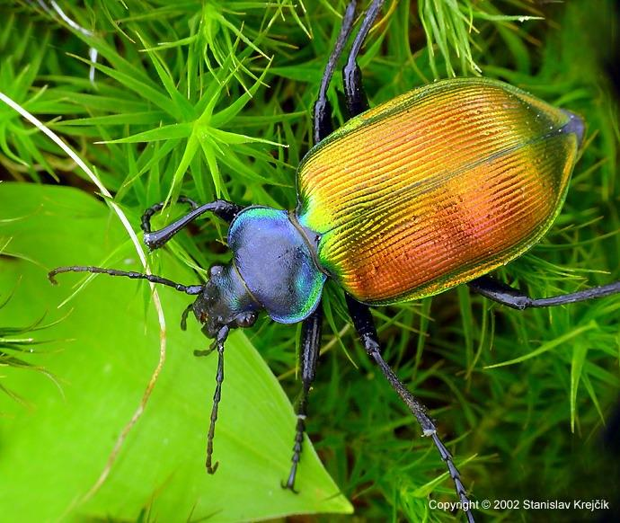
Kışı toprak içerisinde geçiren C. sycophanta erginleri, çam kese böceğinin 4. ve 5. larva dönemlerinde topraktan çıkmakta ve mart ve nisan aylarında beslenme açısından 30–40 gün aktif durumda kalmaktadırlar.
Calosoma erginleri ölmüş çam kese böceği larvalarını yememekte, canlı larvalar ile beslenmektedirler.
C. sycophanta erginleri ortalama günde 10 adet çam kese böceği larvasını parçalamakta, bunlardan 7 tanesini de yemektedirler.
Sonuç olarak hızlı üreme yeteneğinde olan ve geniş alanlarda zarar yapan çam keseböceğine karşı biyolojik mücadelede kullanılan faydalı tür Calosoma sycophanta’nın erginleri 3–4 yıl yaşayabilmekte, laboratuar şartlarında rahatlıkla üretilebilmekte ve araziye salınmaktadır. Kitle üretimi yapılan bu faydalı böcek türünün geniş alanlara salımı amaçlanmaktadır.

DOĞAL DÜŞMANLARIN POPULASYONUNUN KORUNMASI

Doğal düşmanların popülasyonunu korumak için kültürlerin ilk tesisinden itibaren bazı önlemler alınması gerekir.
Bir bahçe tesisinde ağaçlar arası mesafenin uygun seçilmesi, uygun şekil budamasının yapılması bahçe kenarına rüzgâr kıran veya çit bitkilerinin seçilmesi gibi hususlar bu konuda önemlidir.
Doğal düşmanların doğada popülâsyonlarının korunmasında önemli bir konu bitki zararlı ve hastalıklarına karşı kullanılacak pestisitlerdir(İlaç). Özellikle parazitoitler insektisitlerden olumsuz etkilenirler. Bunun için parazitoit lere etkisi düşük insektisitler tercih edilmelidir. Aynı şekilde fungal olan doğal düşmanların popülâsyonlarının korunması için özellikle bunlara etkisi düşük olan fungusitlerin kullanılması gerekir.
Doğal düşmanların popülasyonlarının korunmasında bazı kültürel işlemlerin uygulanması da önemlidir. Örneğin tarladaki bitki kalıntılarının yakılması yerine toplanıp bir yere yığılması, yoncanın 15–20 gün aralıklarla şerit halinde biçilmesi gibi önlemler doğal düşmanların korunmasını sağlayacak uygulamalardır. Turunçgil bahçelerinde Akdeniz meyve sineği Ceratitis capitata (Wied) ya karşı zehirli yem kısmi dal ilaçlaması yöntemi yine turunçgillerde kabuklubitlere karşı yapılacak yazlık beyaz yağ ilaçlaması birer sıra atlanarak, 2.ilaçlamada ise atlanan dalların ilaçlaması doğal düşmanların büyük ölçüde korunmasını sağlayan önlemlerdir.

DOĞAL DÜŞMANLARIN ETKİNLİKLERİNİN ARTTIRILMASI

Meyve bahçesi kenarlarındaki tozlu yolların asfalt veya betonlanarak tozdan arındırılması ile doğal düşmanların popülâsyonları dolayısıyla etkinlikleri arttırılır.

SONUÇ: Böcek bilimciler isimlendirilmiş ve tanımlanmış 800.000 binden fazla böcek türü olduğunu tahmin etmektedir. Tüm bitkiler alemi 400.000–500.000 tür içerir. Hayvanlar alemi içerisinde omurgalılar sadece 50.000 türle temsil edilirken, omurgasızlar 20.000 civarında türe sahiptir. Yani bugün varlığı kabul edilen yaklaşık 1,5 milyon yaşayan organizma türünün yarısından fazlasını böcekler oluşturur.
Tanımlanmış 800.000 böcek türünden ise insanlara ve bitkilere zararlı olan böcek türü yaklaşık 8.000 civarındadır. Zararlı zararsız bütün böcekler doğanın dengesi için elzem durumdadır. Zararlı böceklerle mücadele yapılırken yararlı böcekler ve doğanın dengesi de gözetilmelidir.
Zararlılarla savaşta kullanılması gereken en son mücadele yöntemi kimyasal mücadeledir. Kimyasal mücadele yapılacaksa mutlaka işin uzmanlarından destek alınmalıdır. Bilinçsiz yapılan ilaçlamalarda ise yararlı böcekler ve bitkiler zarar görmekte bunun bir sonucu olarak ta zararlı popülâsyonu artmaktadır.

www.sorhocam.com

